תרגיל בית 1 חלק 1: תרשימי זרימה ומשוואות

בעיה 2.3:

הגנום של כל אורגניזם מורכב ממספר נוקלאוטידים פורינים (אדנין וגואנין) ומנוקלאוטידים פירימידינים (ציטוזין ותימין).

פורין: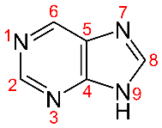פירימידין: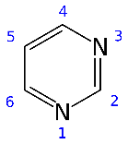

במהלך שכפול הדנ"א, מוטציות מתרחשות מדי פעם, מה שגורם לפורין להיות מוחלף באופן שגוי על ידי פירימידין או להיפך.   
איור 2.5 בספר ממחיש דיאגרמת זרימה עבור תהליך המוטציה הזה.

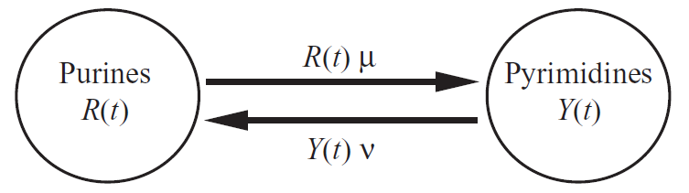

1. רשמו את המשוואות הדיסקרטיות (discrete-time) למספר הפורינים $R\left(t\right)$ ומספר הפירימידינים $Y\left(t\right)$. אתם יכולים לבחור לכתוב משוואות רקורסיה או משוואות הפרש, אבל ציינו איזה סוג בחרתם.

**אין צורך לפתור את המשוואות**

1. רשמו את משוואות הדיפרנציאליות בזמן רציף (continuous-time) למספר הפורינים $R\left(t\right)$ ומספר הפירימידינים $Y\left(t\right)$.

**אין צורך לפתור את המשוואות**

בעיה 2.6:

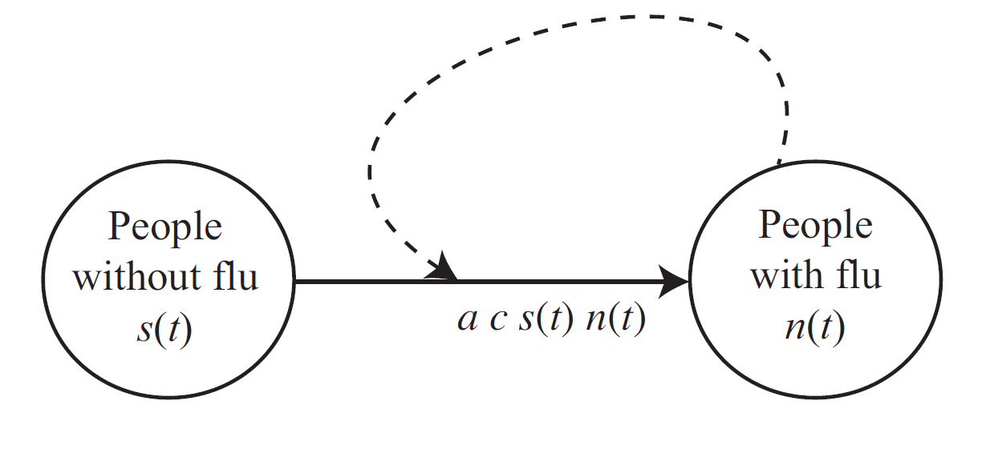

במודל השפעת שהופיע בכיתה יש אנשים ללא שפעת $s\left(t\right)$ ואנשים חולי שפעת $n(t)$, אנשים ללא שפעת נדבקים מהחולים כך שלכל שני אנשים יש סיכוי להיפגש ביחד של $c$, והסיכוי שחולה מדביק מישהו ללא שפעת במפגש הוא $a$: תרשים 2.4c בספר מתאר תרשים זרימה עבור המודל הזה. משוואות המודל הן:

$$\frac{dn\left(t\right)}{dt}=ac n\left(t\right)s\left(t\right)$$

$$\frac{ds\left(t\right)}{dt}=-ac n\left(t\right)s(t)$$

נשנה את המודל: אחרי הידבקות בשפעת, אנשים מחלימים ונהיים עמידים לשפעת לזמן מוגבל, ואז הם מאבדים את העמידות ונהיים סתם ללא מחלה.

1. הוסיפו לתרשים הזרימה מצב של אנשים שהבריאו ועמידים “recovered and immune” בעלי התכונות הללו.
2. רשמו את המשוואות הדיפרנציאליות (continuous-time) למודל השפעת החדש. הניחו שהאנשים העמידים מאבדים את העמידות בקצב קבוע בזמן שלא משתנה בין האנשים.

**אין צורך לפתור את המשוואות**